诺和诺德（中国）制药有限公司
无菌生产厂项目W2-仓库2
竣工环境保护验收监测报告表

建设单位：诺和诺德（中国）制药有限公司
编制单位：天津欣国环环保科技有限公司

2026年1月

建设单位法人代表：周霞萍（签字或盖章）
编制单位法人代表：项铁丽（签字或盖章）
建设单位项目负责人：左晨然（签字）
编制单位项目负责人：李艳（签字）
报告编写人：李艳（签字）

建设单位：诺和诺德（中国）制药有限公司（盖章） | 编制单位：天津欣国环环保科技有限公司（盖章）
电话：/ | 电话：23772736
传真：/ | 传真：/
邮编：300450 | 邮编：300300
地址：天津经济技术开发区东区相安路31号 | 地址：华苑产业区海泰发展五道16号B2楼-3-202

目录
表一 1
表二 6
表三 42
表四 55
表五 61
表六 69
表七 71
表八 82

附图
附图1项目地理位置图
附图2项目周边环境图
附图3厂区平面布置图
附图4库房平面布局图
附图5监测点位示意图

附件
附件1环境影响报告表批复
附件2排污许登记表及回执
附件3检测报告
附件4应急预案备案表
附件5工况证明
附件6危废协议
附件7管理制度

表一
建设项目名称 | 诺和诺德（中国）制药有限公司无菌生产厂项目W2-仓库2
建设单位 | 诺和诺德（中国）制药有限公司
建设项目性质 | □新建 ☑改扩建 □技改 □迁建
建设地点 | 天津经济技术开发区东区相安路31号
主要产品名称 | /
设计生产能力 | /
实际生产能力 | /
建设项目环评时间 | 2025.4 | 开工建设时间 | 2025.5
调试时间 | / | 验收现场监测时间 | 2025年11月27日~11月28日
环评报告表审批部门 | 天津经济技术开发区生态环境局 | 环评报告表编制单位 | 天津欣国环环保科技有限公司
环保设施设计单位 | 无 | 环保设施施工单位 | 无
投资总概算 | 2500万元 | 环保投资总概算 | 30万元 | 比例 | 1.2%
实际总概算 | 2000万元 | 环保投资 | 31万元 | 比例 | 1.55%
验收监测依据 | 一、建设项目环境保护相关法律、法规和规章制度  1．《中华人民共和国大气污染防治法》（中华人民共和国主席令[2015]第31号）（2018年修正）；  2.《中华人民共和国水污染防治法》（中华人民共和国主席令[2017]第70号）；  3.《中华人民共和国固体废物污染环境防治法》（中华人民共和国主席令[2020]第43号）（2020年修正）；  4.《中华人民共和国噪声污染防治法》（中华人民共和国主席令[2022]第104号）；  5.中华人民共和国第682号令《建设项目环境保护管理条例》（2017年修正），2017年10月1日施行；  6．国环规环评[2017]4号《建设项目竣工环境保护验收暂行办法》，2017年11月20日施行；  7．生态环境部2018年第9号公告《建设项目竣工环境保护验收技术指南污染影响类》2018.5.15；  二、建设项目竣工环境保护验收技术规范、监测技术规范等  1.津环保监测[2007]57号《关于发布〈天津市污染源排放口规范化技术要求〉的通知》；  2.《排污单位自行监测技术指南 总则》（HJ819-2017）；  3.《排污许可证申请与核发技术规范 涂料油墨制造》( HJ1087-2020 )，2020.4.1实施；  4.《污染影响类建设项目重大变动清单（试行）》（环办环评函〔2020〕688号）2020.12.13；  三、建设项目环境影响报告书（表）及其审批部门审批决定及主要污染物总量审批文件  1.《诺和诺德（中国）制药有限公司无菌生产厂项目W2-仓库2环境影响报告表》；  2．《天津经济技术开发区生态环境局关于诺和诺德（中国）制药有限公司无菌生产厂项目W2-仓库2环境影响报告表的批复》（津开环评[2025]24号）；  四、其他相关文件  1．无菌生产厂项目W2-仓库2有关的基础资料。
 | 1、噪声执行标准  表1-1 噪声排放标准单位：dB(A)
  验收监测评价标准、标号、级别、限值
  监测点位 | 执行标准 | 标准类别 | 时段限值 |  | 与环评阶段变化情况
  监测点位 | 执行标准 | 标准类别 | 昼间 | 夜间 | 与环评阶段变化情况
  西侧、南侧、北侧厂界外1m | 《工业企业厂界环境噪声排放标准》（GB12348-2008） | 4类 | 70 | 55 | 无变化
  东侧厂界外1m | 《工业企业厂界环境噪声排放标准》（GB12348-2008） | 3类 | 65 | 55 | 无变化

表二
项目地理位置和厂区平面布局
1、项目位置
诺和诺德（中国）制药有限公司（以下简称“诺和诺德公司”）现有三个厂区，本项目所在厂区位于天津经济技术开发区东区相安路31号，南至第六大街，隔六大街为爱克林（天津）有限公司和天津千之铧国际贸易有限公司；北至第七大街，隔第七大街为施耐德梅兰日兰低压（天津）有限公司和天津雀巢有限公司；东至相安路，隔相安路为诺和诺德公司二厂；西至睦宁路，隔睦宁路为柏欣科技有限公司、俊安集团睦宁工业园、乐福科技有限公司、宏源厨业股份有限公司。
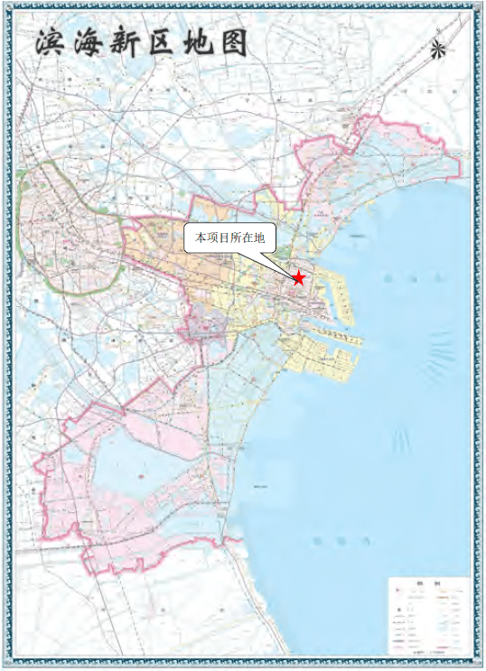
经度：117°42'13.3531"
纬度：39°02'57.4305"
图2-1 本项目位置示意图

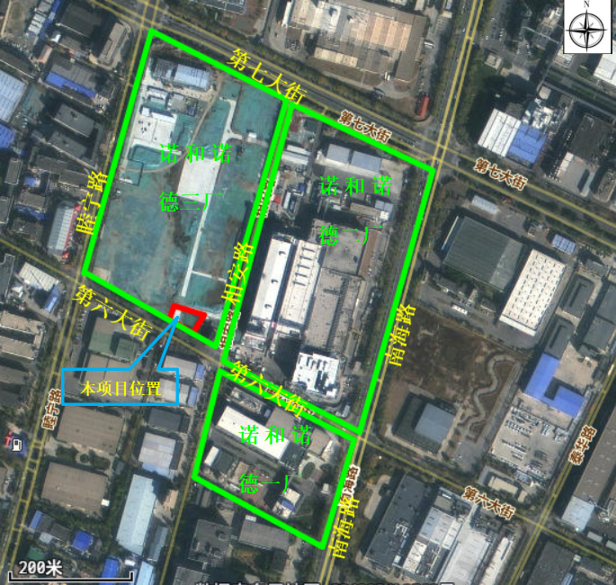
各厂区厂界范围
本项目范围
图例：

图2-2 本项目周边环境示意图
2、厂区平面布局
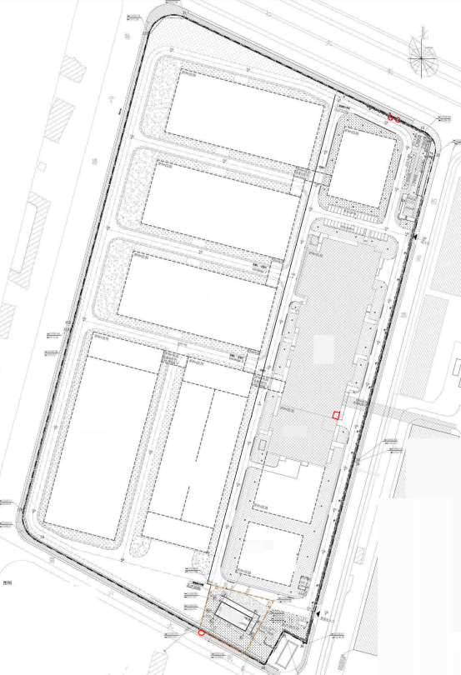
质检楼
待建空地
待建空地
三厂危废暂存间
污水排放口
雨水排口1
雨水排口2
待建空地
待建空地
待建空地
待建空地
待建空地
动力站
生产车间1
图2-3 厂区平面布局图

工程建设内容：
新建 1 座甲类化学品库房（原料库，W2-仓库2），单层，为甲类仓库，库房长度为 26.7m，宽度为11.2m，高度为 9.515m，混凝土框架结构，耐火等级为一级。
库房分为四个隔间,分别为甲类库、易制爆化学品间、危废暂存间、药剂间。各隔间独立设置，分别设置入口。库房地面采用高密度聚乙烯防渗层。各隔间门口设有截流沟和集液坑，各出入口防静电接地球。各隔间设置便携式喷淋洗眼器（不接水电）。
整个库区分为两个防火分区，甲类库区为一个防火分区，易制爆化学品间、药剂间和危废暂存间为一个防火分区, 第一防火分区建筑面积均为 208.2m²，第二防火分区建筑面积为90.8m²。两个防火分区采用配筋砖墙分隔，屋面耐火时间大于1小时。隔间墙体采用200mm厚龙骨+50mm厚金属岩棉夹芯板。
表2-1 本项目分区情况表
防火分区 | 建筑面积（m²） | 分区内容
第一防火分区 | 208.2 | 甲类库
第二防火分区 | 90.8 | 易制爆化学品间、药剂间、危废暂存间
根据现场调查，本次验收内容实际建设情况如下：
项目新建一座建筑面积299.04m²，计容面积598.08m² 的单层甲类化学品库房（原料库，W2-仓库2）。整个库区分为两个防火分区，甲类库区为一个防火分区，易制爆化学品间、药剂间和危废暂存间为一个防火分区, 第一防火分区建筑面积为 208.2m²，第二防火分区建筑面积为90.8m²。实际建设内容较环评无变化。
储存方案
本项目实际建设后，根据实际生产需求，其储存量较环评增加26.32%。详见下表：

表2-2储存方案
储存物质名称 |  | 形态 |  | 规格 |  | 最大存储量（t） |  | 储存位置
环评 | 实际建设 | 环评 | 实际建设 | 环评 | 实际建设 | 环评 | 实际建设 | 环评 | 实际建设
磷酸（85%） | 磷酸（85%） | 液体 | 液体 | 307.8kg/桶 | 307.8kg/桶 | 2.46 | 3.693 | 甲类库区储物架 | 甲类库区储物架
柠檬酸 | 柠檬酸 | 液体 | 液体 | 5kg/袋 | 25kg/袋 | 1.52 | 0.52 | 药剂间 | 药剂间
清洁剂（Proklenz Two ， 酸性） | 清洁剂（Proklenz Two ， 酸性） | 液体 | 液体 | 18.9L/桶 | 18.9L/桶 | 0.09 | 0.2 | 甲类库区储物架 | 甲类库区储物架
LpH III se Phenolic Disinfectant 酚类消毒剂（非无菌酚类消毒剂） | LpH III se Phenolic Disinfectant 酚类消毒剂（非无菌酚类消毒剂） | 液体 | 液体 | 4kg/桶 | 4kg/桶 | 0.26 | 1.16 | 甲类库区储物架 | 甲类库区储物架
LpH III st Phenolic Disinfectant 1S18-29酚类消毒剂（无菌酸酚消毒剂） | LpH III st Phenolic Disinfectant 1S18-29酚类消毒剂（无菌酸酚消毒剂） | 液体 | 液体 | 0.06kg/包 | 0.06kg/包 | 0.07 | 0.285 | 甲类库区储物架 | 甲类库区储物架
IPA（二甲基甲醇） | IPA（二甲基甲醇） | 液体 | 液体 | 1kg/瓶 | 1kg/瓶  2kg/瓶 | 0.02 | 1.9 | 甲类库区储物架 | 甲类库区储物架
CIP 100（清洗剂） | CIP 100（清洗剂） | 液体 | 液体 | 18.93L/桶 | 25kg/桶 | 1.64 | 6.8 | 甲类库区储物架 | 甲类库区储物架
氢氧化钠 | 氢氧化钠 | 固体 | 固体 | 5kg/桶 | 5kg/桶 | 0.1 | 0.385 | 甲类库区储物架 | 甲类库区储物架
Vesphene III se Phenolic Disinfectant酚类消毒剂（非无菌碱酚消毒剂） | Vesphene III se Phenolic Disinfectant酚类消毒剂（非无菌碱酚消毒剂） | 液体 | 液体 | 4kg/桶 | 4kg/桶 | 0.18 | 0 | 甲类库区储物架 | 甲类库区储物架
Vesphene III st Phenolic Disinfectant酚类消毒剂（无菌碱酚消毒剂） | Vesphene III st Phenolic Disinfectant酚类消毒剂（无菌碱酚消毒剂） | 液体 | 液体 | 0.06kg/包 | 0.06kg/包 | 0.06 | 0 | 甲类库区储物架 | 甲类库区储物架
过氧化氢 | 过氧化氢 | 液体 | 液体 | 5L/瓶 | 5L/瓶 | 0.462 | 0.6 | 易制爆区储物架 | 易制爆区储物架
过氧化氢 | 过氧化氢 | 液体 | 液体 | 2.5L/瓶 | 2.5L/瓶 | 0.231 | 0.24 | 易制爆区储物架 | 易制爆区储物架
过氧化氢 | 过氧化氢 | 液体 | 液体 | 1L/瓶 | 1L/瓶 | 0.05 | 0.18 | 易制爆区储物架 | 易制爆区储物架
37%盐酸 | 37%盐酸 | 液体 | 液体 | 1.17kg/瓶 | 1.17kg/瓶 | 0.152 | 0.62 | 甲类库区储物架 | 甲类库区储物架
70%酒精 | 70%酒精 | 液体 | 液体 | 1kg/瓶 | 1kg/瓶 | 18.135 | 17.7 | 甲类库区储物架 | 甲类库区储物架
70%酒精 | 70%酒精 | 液体 | 液体 | 5kg/瓶 | 5kg/瓶 | 3.725 | 3.55 | 甲类库区储物架 | 甲类库区储物架
异丙醇 | 异丙醇 | 液体 | 液体 | 1kg/瓶 | 1kg/瓶 | 0.48 | 0 | 甲类库区储物架 | 甲类库区储物架
异丙醇预湿抹布 | 异丙醇预湿抹布 | 固体 | 固体 | 10片/包 | 10片/包 | 12500片 | 15000片 | 甲类库区储物架 | 甲类库区储物架
次氯酸钠 | 次氯酸钠 | 固体 | 固体 | 12.5kg/桶 | 12.5kg/桶 | 0.25 | 0.25 | 药剂间 | 药剂间
缓蚀阻垢剂 | 缓蚀阻垢剂 | 固体 | 固体 | 25kg/桶 | 25kg/桶 | 0.25 | 0.25 | 药剂间 | 药剂间
聚合氯化铝 | 聚合氯化铝 | 固体 | 固体 | 25kg/袋 | 25kg/桶 | 1.25 | 1.25 | 药剂间 | 药剂间
氯化钙 | 氯化钙 | 固体 | 固体 | 25kg/袋 | 25kg/桶 | 1.25 | 1.25 | 药剂间 | 药剂间
PAM（聚丙烯酰胺） | PAM（聚丙烯酰胺） | 固体 | 固体 | 25kg/袋 | 25kg/桶 | 0.25 | 0.25 | 药剂间 | 药剂间
异丙醇 | 异丙醇 | 液体 | 液体 | 3.2kg/桶 | 3.2kg/桶 | 0.013 | 0.077 | 甲类库区储物架 | 甲类库区储物架
99.9%酒精 | 99.9%酒精 | 液体 | 液体 | 2.25kg/桶 | 2.5L/箱 | 0.007 | 0.054 | 甲类库区储物架 | 甲类库区储物架
96%酒精 | 96%酒精 | 液体 | 液体 | 2.25kg/桶 | 2.5L/箱 | 0.009 | 0.054 | 甲类库区储物架 | 甲类库区储物架
乙腈 | 乙腈 | 液体 | 液体 | 3.16kg/桶 | 3.16kg/桶 | 0.02 | 0.152 | 甲类库区储物架 | 甲类库区储物架
醋酸 | 醋酸 | 液体 | 液体 | 2.625kg/桶 | 2.625kg/桶 | 0.01 | 0.189 | 甲类库恒温箱 | 甲类库恒温箱
废胰岛素 | 废胰岛素 | 液体 | 液体 | 200kg/桶 | 200kg/桶 | 0.4 | 0.51 | 危险废物间 | 危险废物间
废油（机油、润滑油） | 废油（机油、润滑油） | 液体 | 液体 | 200kg/桶 | 200kg/桶 | 0.2 | 0.25 | 危险废物间 | 危险废物间
废试剂、沾染物、小气瓶、铁桶、试剂瓶、酸性废液、碱性废液、生物垃圾、电子废弃物等 | 废试剂、沾染物、小气瓶、铁桶、试剂瓶、酸性废液、碱性废液、生物垃圾、电子废弃物等 | 液体/固体 | 液体/固体 | 200kg/桶 | 200kg/桶 | 1 | 1.27 | 危险废物间 | 危险废物间
合计 |  |  |  |  |  | 34.546 | 43.639 | / | /

本项目实际建设与环评建设内容一览表如下所示。
表2-3 建设项目工程内容情况一览表
项目组成 |  | 环评阶段拟建内容 | 实际建设内容 | 变化情况
储存规模 |  | 本项目W2-仓库2目前化学品最大存储量34.546t。W2-仓库2为三厂服务，三厂目前在建工程仅为三厂的部分建设内容，本项目库房为后期预留空间。 | 本项目W2-仓库2目前化学品最大存储量43.639t。W2-仓库2为三厂服务，三厂目前已建工程仅为三厂厂区的部分建设内容，本项目库房为后期预留空间。 | 最大暂存量较环评增加9.093t，增加26.32%。
主体工程 |  | 新建 1 座甲类化学品库房（原料库，W2-仓库2），单层，为甲类仓库，库房长度为 26.7m，宽度为11.2m，高度为 9.515m，混凝土框架结构，耐火等级为一级。  库房分为四个隔间,分别为甲类库、易制爆化学品间、危废暂存间、药剂间。各隔间独立设置，分别设置入口。库房地面采用高密度聚乙烯防渗层。各隔间门口设有截流沟和集液坑，各出入口防静电接地球。各隔间设置便携式喷淋洗眼器（不接水电） | 新建 1 座甲类化学品库房（原料库，W2-仓库2），单层，为甲类仓库，库房长度为 26.7m，宽度为11.2m，高度为 9.515m，混凝土框架结构，耐火等级为一级。  库房分为四个隔间,分别为甲类库、易制爆化学品间、危废暂存间、药剂间。各隔间独立设置，分别设置入口。库房地面采用高密度聚乙烯防渗层。各隔间门口设有截流沟和集液坑，各出入口防静电接地球。各隔间设置便携式喷淋洗眼器（不接水电） | 无变化
公用工程 |  | ①给排水：主要用于消防，依托诺和诺德公司三厂在建的消防水系统；本项目不单独设置雨水管网，依托三厂在建雨水管网  ②供电：依托诺和诺德三厂在建变配电设施，市政电源。  ③供暖：库房内采暖由三厂在建换热站提供45/30℃热水  ④制冷：夏季制冷采用室外全新风直膨机组提供冷源，通过空调风管送风。  ⑤通风：通风系统由补风系统、排风机和相应的风管系统组成。每个房间均设置机械通风系统，平时与事故排风机合用。各房间均设2台同型号防爆型排风机（1用1备），平时保证最小6次换气次数，事故时开启备用排风机保证12次换气次数。排风机采用防爆风机定频控制。平时通风室内为微正压，事故状态下室内为微负压。室外空调箱作为事故排风的补风，室外新风经新风空调箱的冷热处理后通过风管送风以满足室内温度要求。 | ①给排水：主要用于消防，依托诺和诺德公司三厂的消防水系统；本项目不单独设置雨水管网，依托三厂雨水管网  ②供电：依托诺和诺德三厂变配电设施，市政电源。  ③供暖：库房内采暖由三厂换热站提供45/30℃热水  ④制冷：夏季制冷采用室外全新风直膨机组提供冷源，通过空调风管送风。  ⑤通风：通风系统由补风系统、排风机和相应的风管系统组成。每个房间均设置机械通风系统，平时与事故排风机合用。各房间均设2台同型号防爆型排风机（1用1备），平时保证最小6次换气次数，事故时开启备用排风机保证12次换气次数。排风机采用防爆风机定频控制。平时通风室内为微正压，事故状态下室内为微负压。室外空调箱作为事故排风的补风，室外新风经新风空调箱的冷热处理后通过风管送风以满足室内温度要求 | 无变化
物流配送 |  | 本项目场外配送委托第三方进行配送 | 本项目场外配送委托第三方进行配送 | 无变化
环保治理措施 | 废气 | 本项目营运期不产生废气。 | 本项目营运期不产生废气。 | 无变化
环保治理措施 | 废水 | 本项目无新增废水 | 本项目无新增废水 | 无变化
环保治理措施 | 噪声 | 采用低噪声的设备 | 采用低噪声的设备 | 无变化
环保治理措施 | 固体废物 | 本项目危废间为备用，三厂产生的固体废物首先依托三厂在建危废间，危废处置单位每天清运，当天无法清运且三厂在建危废间超容的情况使用备用危废间 | 本项目危废间为备用，三厂产生的固体废物首先依托三厂危废间，危废处置单位每天清运，当天无法清运且三厂危废间超容的情况使用备用危废间 | 无变化
环保治理措施 | 环境风险 | 项目每个隔间均设置截流沟和集液坑；化学品库房地面采用高密度聚乙烯防渗层；各隔间均安装视频监控系统；甲类库和危废暂存间设置可燃气体探测器及烟感探测器；药剂间及易制爆化学品间设置烟感探测器。 | 项目每个隔间均设置截流沟和集液坑；化学品库房地面采用高密度聚乙烯防渗层；各隔间均安装视频监控系统；甲类库和危废暂存间设置可燃气体探测器及烟感探测器；药剂间及易制爆化学品间设置烟感探测器。 | 无变化

原辅材料消耗及水平衡
本项目不涉及生产，无原辅材料消耗。
本项目设备情况：
环评阶段与实际建设过程中设备对比表如下：

表2-3 主要生产设备一览表
序号 | 设备名称 | 环评阶段 |  | 实际建设过程 |  | 与环评阶段变化情况
序号 | 设备名称 | 规格与型号 | 数量  台（套） | 规格与型号 | 数量  台（套） | 与环评阶段变化情况
1 | 全新风空调箱 | 19000m³/h | 1 | 19000m³/h | 1 | 与环评一致
2 | 全新风直膨机组 | 19000m³/h | 1 | 19000m³/h | 1 | 与环评一致
3 | 防爆事故排风机 | 14800CMH | 1用1备 | 14800CMH | 1用1备 | 与环评一致
4 | 防爆事故排风机 | 1900CMH | 1用1备 | 1900CMH | 1用1备 | 与环评一致
5 | 防爆事故排风机 | 1400CMH | 1用1备 | 1400CMH | 1用1备 | 与环评一致
6 | 防爆事故排风机 | 1200CMH | 1用1备 | 1200CMH | 1用1备 | 与环评一致
7 | 防爆电动叉车 | / | 2 | / | 2 | 与环评一致
本项目实际建设过程中，设备数量及种类与环评一致。
水源及水平衡
本项目运营期不用水，其用水环节为职工日常生活。本项目劳动定员4 人，由原有员工调配，不新增用水及排水，不改变现有工程的用水及排水量，与环评一致。

主要工艺流程及产污环节：
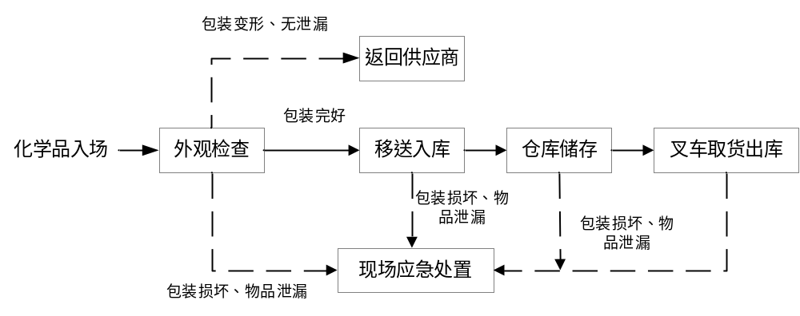
图2-1本项目整体工艺流程图
工艺说明：
本项目为化学品甲类库房，为诺和诺德公司三厂提供化学物料储存配套服务，物料从入库到出库整个环节都保持化学品的原始包装状态，储存过程没有打开包装验货和分装环节。厂区外货品运输由供应商负责，本项目不包含厂区外的运输。本项目物料进、出库流程如下：
物料供应商委托危险品专用运输车辆将货品运入厂区指定区域，并将入库计划告知仓库负责人员。仓库作业人员在验明证件、货单后对货品包装的完整性进行人工检查，查看固体和液体危险品包装是否完好，确认包装完好后准许入库。若发现包装变形但没有泄漏时，包装变形的货品运回供应商。
仓库作业人员采用防爆电动叉车按照货品危险性储存至相应类别的仓库内，采用电动叉车摆放至货架相应位置。货品入库后，仓库作业人员对入库货品的名称、入库时间、储存数量、储存位置进行登记。当生产车间需要使用物料进行提取时，仓库管理人员采用防爆电动叉车运出生产区。
项目变动情况
本项目在实际建设过程中，建设位置、建设内容、原辅材料、储存方案、生产设备、储存工艺等均未发生变化。本项目实际建设与中华人民共和国生态环境部办公厅关于印发《污染影响类建设项目重大变动清单（试行）》的通知（环办环评函[2020]688号）对比情况如下。
表2-4 建设项目与重大变动清单对比表
项目组成 | 《污染影响类建设项目重大变动清单（试行）》的通知（环办环评函[2020]688号） | 环评阶段拟建内容 | 本项目实际建内容 | 变动情况及原因 | 是否属于重大变动
性质 | 建设项目开发、使用功能发生变化的 | 本项目新建甲类化学品库。库区分为四个隔间，分别为甲类库，易制爆化学品间，药剂间，危废暂存间。 | 本项目新建甲类化学品库。库区分为四个隔间，分别为甲类库，易制爆化学品间，药剂间，危废暂存间。 | 建设项目开发、使用功能未发生变化 | 否
规模 | ①生产、处置或储存能力增大30%及以上的。  ②生产、处置或储存能力增大，导致废水第一类污染物排放量增加的。  ③位于环境质量不达标区的建设项目生产、处置或储存能力增大，导致相应污染物排放量增加的（细颗粒物不达标区，相应污染物为二氧化硫、氮氧化物、可吸入颗粒物、挥发性有机物；臭氧不达标区，相应污染物为氮氧化物、挥发性有机物；其他大气、水污染物因子不达标区，相应污染物为超标污染因子）；位于达标区的建设项目生产、处置或储存能力增大，导致污染物排放量增加10%及以上的 | 本项目无新增储存设施、无新增设备，建设化学品库建筑面积299.04m² | 本项目无新增储存设施、无新增设备，建设化学品库建筑面积299.04m² | 本项目生产、处置或能力较环评无变化，最大暂存量较环评增加26.32%。无新增污染物排放 | 否
建设地点 | 重新选址；在原厂址附近调整（包括总平面布置变化）导致环境防护距离范围变化且新增敏感点的 | 本项目位于天津经济技术开发区东区相安路31号厂区东南侧 | 本项目位于天津经济技术开发区东区相安路31号厂区东南侧 | 建设地点无变化 | 否
生产工艺 | （1）新增产品品种或生产工艺（含主要生产装置、设备及配套设施）、主要原辅材料、燃料变化，导致以下情形之一：  ①新增排放污染物种类的（毒性、挥发性降低的除外）  ②位于环境质量不达标区的建设项目相应污染物排放量增加的  ③废水第一类污染物排放量增加的  ④其他污染物排放量增加10%及以上的  （2）物料运输、装卸、贮存方式变化，导致大气污染物无组织排放量增加10%及以上的 | （1）本项目不涉及生产及生产工艺  （2）本项目无废气排放 | （1）本项目不涉及生产及生产工艺  （2）本项目无废气排放 | （1）本项目不新增产品品种及生产工艺、主要原辅材料、燃料无变化。  （2）本项目物料运输、装卸、贮存方式无变化。 | 否
环境保护措施 | 废气、废水污染防治措施变化，导致第4条中所列情形之一（废气无组织排放改为有组织排放、污染防治措施强化或改进的除外）或大气污染物无组织排放量增加10%及以上的 | 本项目无废气、废水排放 | 本项目无废气、废水排放 | 本项目废气、废水污染防治措施未发生变化。 | 否
环境保护措施 | 新增废水直接排放口；废水由间接排放改为直接排放；废水直接排放口位置变化，导致不利环境影响加重的 | 本项目无废水排放 | 本项目无废水排放 | 本项目实际建设未新增废水排放口，无废水排放。 | 否
环境保护措施 | 新增废气主要排放口（废气无组织排放改为有组织排放的除外）；主要排放口排气筒高度降低10%及以上的 | 本项目无废气排放 | 本项目无废气排放 | 无变动 | 否
环境保护措施 | 噪声、土壤或地下水污染防治措施变化，导致不利环境影响加重的 | 本项目新增设备采用低噪声设备 | 本项目新增设备采用低噪声设备 | 无变动 | 否
环境保护措施 | 固体废物利用处置方式由委托外单位利用处置改为自行利用处置的（自行利用处置设施单独开展环境影响评价的除外）；固体废物自行处置方式变化，导致不利环境影响加重的 | 本项目无固体废物产生 | 本项目无固体废物产生 | 无变动 | 否
环境保护措施 | 事故废水暂存能力或拦截设施变化，导致环境风险防范能力弱化或降低的。 | 本项目不涉及 | 本项目不涉及 | 无变动 | 否
由上表可知，本项目不存在中华人民共和国生态环境部办公厅关于印发《污染影响类建设项目重大变动清单（试行）》的通知（环办环评函[2020]688号）中列举的重大变更事项。

表三

主要污染源、污染物处理和排放：

3.1废气
本项目运营期无废气产生。
3.2废水
本项目无新增废水排放。

3.3噪声

本项目通过采用低噪声设备、合理布局、墙体隔声等措施减少噪声对环境的影响。

3.4固体废物

本项目无固体废物产生。

3.5排污口规范化
本项目已按照环评要求进行了排污口规范化，并设置环境保护图形标识牌，具体见图3-1。
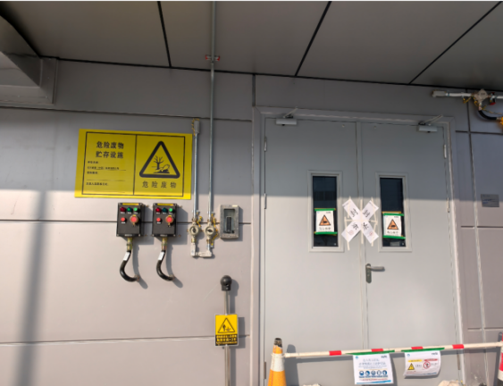 | 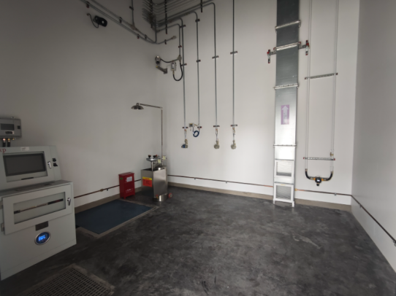
标识牌 | 危废间内部
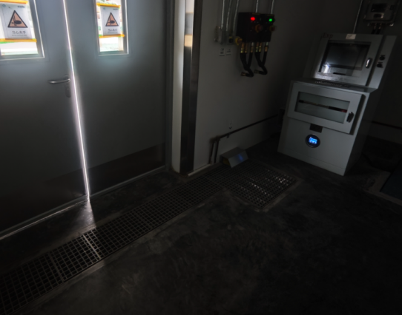 | 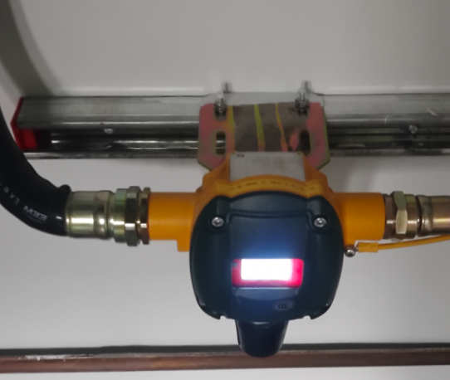
集液沟、集液井 | 可燃气体报警系统

图3-1 本项目规范化示意图

3.6环保投资落实情况
本项目环评中总投资为2500万元，环保投资总额为30万元，占总投资的1.2%。实际总投资2000万元，其中环保投资为31 万元。实际环保投资占实际总投资比例的1.55%。本项目环保投资明细见下表。
表3-1 实际环保投资
序号 | 项目 | 环评预计投资（万元） | 实际投资（万元） | 备注
1 | 施工期治理措施 | 5 | 5 | 施工期废气、噪声、固废、环境管理等措施
2 | 噪声治理措施 | 5 | 5 | 选用低噪声设备、设置减振基础、采用软连接等
3 | 风险防范措施 | 20 | 20 | 化学品库设置有集液沟、集液井，地面防渗、可燃气体报警器、及烟感探测器及事故监控系统等
总计 |  | 30 | 31 | /
本项目实际总投资较环保减少，环保投资较环评增加。
3.7企业排污许可执行情况
对照《固定污染源排污许可分类管理名录（2019年版）》（生态环境部令第11号），建设单位属于二十二、医药制造业27”中的“58、生物药品制品制造276-单纯混合或分装的，为登记管理，企业已于2025年5月针对本项目进行了变更登记，登记号为：91120116600537733W001Z。
3.8风险防范应急措施落实情况
厂区已采取的风险防范措施：
- 采购正规厂家具有完好密闭包装的化学品，入场前检查其包装完好情况。
- 制定操作规程，在运转管理说明中明确操作规则，规范职工的操作行为，文明作业，装卸过程轻拿轻放，防范事故的发生。
- 按照相应区域分别储存，避免混放。
- 按消防要求设置消防通道、可燃及有毒气体检测和报警设施、火灾自动报警器和手动报警器。一旦发生火灾从而排出烟气，烟感报警器达到报警值，会发出报警信号，报警信号同时发送至中控室内的受讯总机。安装于空调送风主管的70℃防火阀达到相应温度后自动关闭，同时关闭空调机组风机及新风阀，传递信号至消防控制中心。中控室及警卫人员接到报警信号立即通知现场确认，警报正确无误后启动应急预案。
- 严格执行危险化学品安全管理制度，落实安全责任制。对保管员加强安全培训，使其掌握危险化学品的危险特性和应急救援措施。
厂区已采取的应急措施：
（1）各隔间均安装视频监控系统；甲类库和危废暂存间设置可燃气体探测器及烟感探测器；药剂间及易制爆化学品间设置烟感探测器，上述监控措施可及时发现泄漏及火灾事故，第一时间进行处置。
一旦发生泄漏事故，及时切断火源。应急人员穿戴必要的防护装备进入现场，分别进行堵漏和泄漏物料收集处理，其他人员迅速撤离泄漏污染区至安全区，严格限制出入，尽可能切断泄漏源。
（2）液体物料单桶最大泄漏量为磷酸，单桶泄漏量为307.8kg/桶，化学品库各隔间均设有截流沟和集液井，集液井0.2m³，泄漏液体可截留在集液井内。各隔间地面采用高密度聚乙烯防渗材料进行可靠防渗，泄漏物料不会污染地下水。厂区雨水排口设置雨水截止阀，雨水截止阀处于常闭状态，可将泄漏物料和消防废水截留在厂区雨水管网内。
本项目化学品主要通过物流通道运输，物料通道为硬化防渗路面，化学品严格按照线路采用叉车运输，同时配备吸附棉、消防沙、灭火器等应急物资，监控室发现事故情况，立即联系现场人员进行处置；乙腈、乙醇、盐酸、磷酸、次氯酸钠、氢氧化钠、氢氧化钾等危险化学品采用叉车通过地面进行运输，车上配备吸附棉及灭火器等应急物资，可及时处置。
厂区内设有2处雨水总排口，分别位于第六大街和第七大街上。雨水总排口设置应急截止阀。厂区雨水管网分Ya、Yb两区，本项目位于Ya区，如果发生了化学品泄漏进入雨水管线情况，化学品就近流入第六大街雨水排放口2，雨水排放口截止阀常闭，泄漏物料可截留在厂区雨水管道内，避免化学品从雨水井排出厂区外。另外，作为应急截止阀极端情况失效的补充应急措施，在带截止阀雨水井的临近下游雨水井旁边设置应急沙箱。一旦截止阀失效，亦可使用应急砂填堵雨水井，防止污染物排入外环境。
（3）严重火灾时，消防废水可能经厂区雨水管网进入市政雨水管网，此时须报告经开区生态环境局，启动区域应急，市政雨水管网进入东排明渠之前设有闸阀（常闭状态），可对事故废水截留，地表水环境风险可防控。
3.9 应急预案落实情况
企业完成诺和诺德（中国）制药有限公司全厂应急预案的修订。

表四

建设项目环境影响报告表主要结论及审批部门审批决定：

4.1 环评结论
项目建设内容符合国家产业政策要求，选址符合该地区总体规划。项目拟建地具备建设的环境条件，选址符合规划要求。运营期在采取有效防治措施的前提下，各项污染物均可控制在环境要求范围以内。在合理采纳和落实本评价提出的各项环保要求的基础上，项目的建设具备环境可行性。
4.2环评批复及落实情况
环评批复：

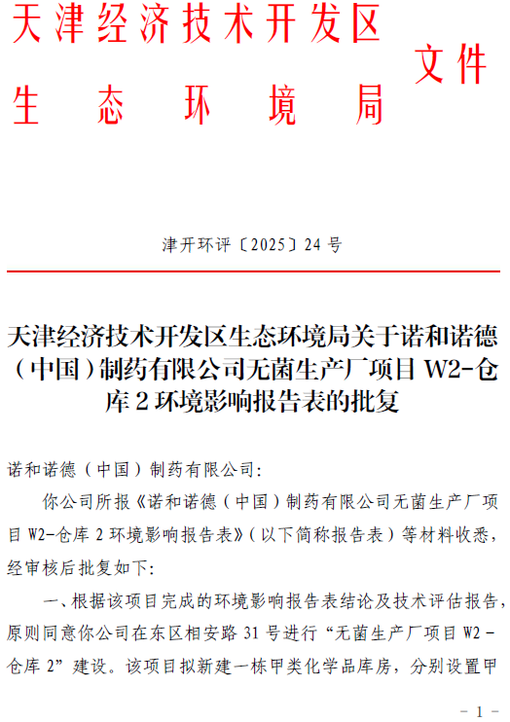

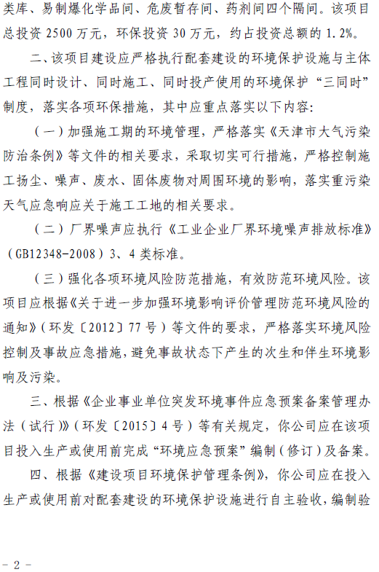

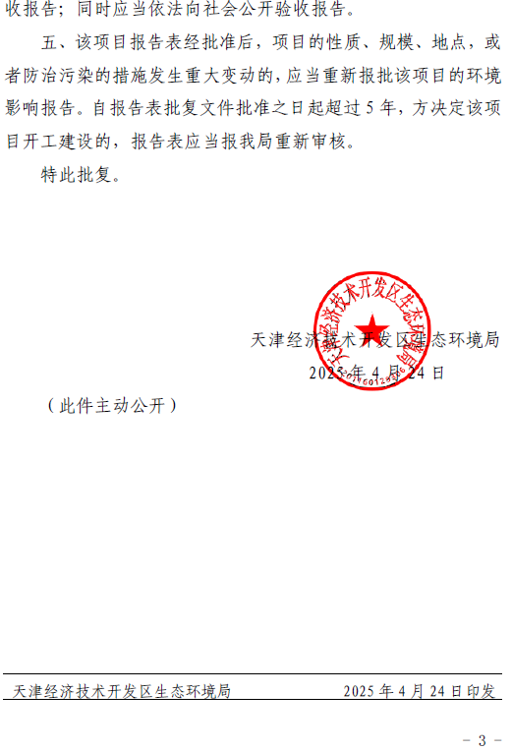

表4-1 环评批复及落实情况
序号 | 审批决定要求 | 实际建设情况 | 落实情况
1 | 一、根据该项目完成的环境影响报告表结论及技术评估报告原则同意你公司在东区相安路 31号进行“无菌生产厂项目W2-仓库 2”建设。该项目拟新建一栋甲类化学品库房，分别设置甲类库、易制爆化学品间、危废暂存间、药剂间四个隔间。该项目总投资 2500万元，环保投资30万元，约占投资总额的1.2% | 本项目新建一座化学品库房，库房分为四个隔间,分别为甲类库、易制爆化学品间、危废暂存间、药剂间。总投资2000万元，环保投资31万元，占投资总额的1.55% | 本项目建设内容、投资额等已落实环评批复要求。
2 | 二、该项目建设应严格执行配套建设的环境保护设施与主体工程同时设计、同时施工、同时投产使用的环境保护“三同时”制度，落实各项环保措施，其中应重点落实以下内容:  (一)加强施工期的环境管理，严格落实《天津市大气污染防治条例》等文件的相关要求，采取切实可行措施，严格控制施工扬尘、噪声、废水、固体废物对周围环境的影响，落实重污染天气应急响应关于施工工地的相关要求。  (二)厂界噪声应执行《工业企业厂界环境噪声排放标准》  (GB12348-2008)3、4类标准  (三)强化各项环境风险防范措施，有效防范环境风险。该项目应根据《关于进一步加强环境影响评价管理防范环境风险的通知》(环发〔2012]77号)等文件的要求，严格落实环境风险  控制及事故应急措施，避免事故状态下产生的次生和伴生环境影响及污染。 | 本项目环境保护设施与主体工程同时设计、同时施工、同时投产使用。  （一）本项目施工期施工现场裸露地表采用防尘网进行苫盖，厂区内道路采用混凝土硬化路面，路面洒水抑尘、场地四周将敷设排水沟（管），并修建临时沉淀池，含SS、微量石油类的施工废水以及进出施工场地的车辆清洗废水排入沉淀池进行沉淀澄清处理后回用；建筑垃圾集中处理，夜间停止施工等措施降低扬尘、噪声、废水、固体废物对周围环境的影响，落实重污染天气应急响应关于施工工地的相关要求。  （二）根据监测结果，本项目西、南、北侧厂界噪声值满足《工业企业厂界环境噪声排放标准》（GB12348-2008）4类标准限值要求，项目东侧厂界噪声值满足《工业企业厂界环境噪声排放标准》（GB12348-2008）3类标准限值要求。  （三）本项目已按环评要求设置了环境风险防范措施及事故应急设施，地面进行防渗漏处理各隔间均安装视频监控系统；甲类库和危废暂存间设置可燃气体探测器及烟感探测器；药剂间及易制爆化学品间设置烟感探测器。企业已修订应急预案并已备案，并定期进行应急演练。 | 落实了环评批复要求
3 | 根据《企业事业单位突发环境事件应急预案备案管理办法（试行）》（环发〔2015〕4 号）等有关规定，你公司应在该项目投入生产或使用前履行“环境应急预案”编制（修订）及备案 | 企业已在该项目投入生产或使用前履行“环境应急预案”编制(修订)及备案。 | 已落实环评批复要求
4 | 根据《建设项目环境保护管理条例》，你公司应在投入  生产或使用前对配套建设的环境保护设施进行自主验收，编制验收报告；同时应当依法向社会公开验收报告 | 企业已按相关要求开展验收工作 | 已落实环评批复要求
5 | 该项目报告表经批准后，项目的性质、规模、地点、或者防治污染的措施发生重大变动的，应当重新报批该项目的环境影响报告。自报告表批复文件批准之日起超过5 年，方决定该项目开工建设的，报告表应当报我局重新审核 | 本项目的性质、规模、地点、或者防治污染的措施未发生重大变动；本项目已建设完成。 | 已落实环评批复要求

与原环评结论和环评批文要求核对后可知，本项目实际建设内容已落实环评批复的各项要求。

表五

验收监测质量保证及质量控制：

本次验收噪声监测委托有资质单位天津华测检测技术有限公司。

5.1、监测分析方法

表5-1 监测方法依据及依据
检测类别 | 检测项目 | 检测依据 | 检出限 | 设备名称
噪声 | 厂界  环境噪声 | 《工业企业厂界环境噪声排放标准》GB 12348-2008 | / | 多功能声级计  声校准器

5.2、监测仪器

表5-2监测仪器情况表
设备名称 | 设备型号 | 实验室编号
声校准器 | AWA6021 | TTE20244430
多功能声级计 | AWA5688 | TTE20170115
无组织五参数气象参数仪 | YGY-QXM | TTE20243937

5.3、人员能力
验收监测人员均经过考核并持证上岗。

5.4、质量保证和质量控制：
（1）总则
①确保验收监测在主体工程工况稳定、环境保护设施运行正常的情况下进行。
②采样和分析用的各种计量仪器均应通过计量部门的检定并做好日常维护工作。
③实验室的计量仪器定期进行检定(包括自校准)和期间核查，需要控制温度、湿度条件的实验室配备了相应的设备和设施且监控手段有效。个别项目对实验室条件有特殊要求的依据相应标准的质量控制要求实施。
（2）噪声监测分析过程中的质量保证和质量控制
①噪声检测设备在现场检测前、后均进行校准。
②采样、分析人员均持证上岗，采样仪器和分析仪器均经过计量部门检定/校准。
③验收监测现场采样和测试，均在生产相对集中的时段，且环保设施运转正常、稳定情况下进行。

表六

验收监测内容：
- 监测方案
表6-1 噪声监测方案
序号 | 监测位置 | 监测因子 | 周期 | 频次
1 | 四侧厂界外1m | 等效连续A声级 | 2 | 3次/周期（昼间2次，夜间1次）
- 监测点位图：监测点位图详见下图。

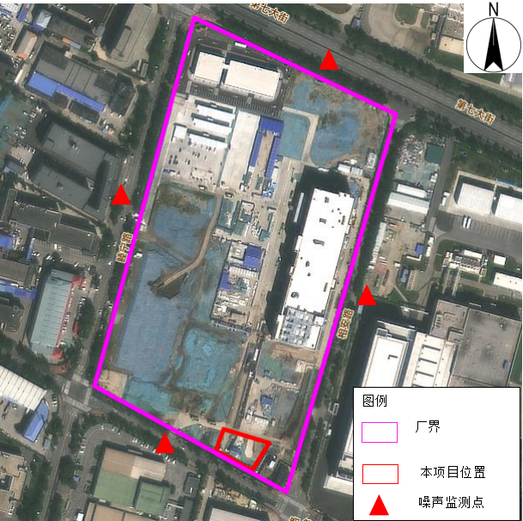
图6-1噪声监测点位图

表七

验收监测期间生产工况记录：
本项目于2025年11月27日至11月28日进行验收监测，验收监测期间化学品库正常使用，设备正常运转。
表7-1验收期间库房存储工况
日期 | 内容 | 环评最大存储量（t） | 验收检测期间存储量（t） | 验收监测期间负荷
2025.11.27-2025.11.28 | 化学品库 | 34.546 | 34.546 | 100%

验收监测结果：
噪声监测结果
2025年11月27日至11月28日对本项目进行噪声验收监测，其采样期间气象情况如下所示。
表7-2 噪声监测结果 单位：dB（A）
测点位置 | 等效连续A声级 单位：dB（A）
测点位置 | 第一周期（2025.11.27） |  |  | 第二周期（2025.11.28）
测点位置 | 昼间 | 夜间 | 主要声源 | 昼间 | 夜间 | 主要声源
东侧厂界外1米1# | 54 | 49 | 生产 | 53 | 52 | 生产
标准限值 | 65 | 55 | / | 65 | 55 | /
南侧厂界外1米1# | 64 | 51 | 交通 | 64 | 54 | 生产、交通
西侧厂界外1米1# | 53 | 52 | 交通 | 60 | 53 | 生产、交通、邻厂生产
北侧厂界外1米1# | 60 | 53 | 交通 | 59 | 50 | 生产、交通
标准限值 | 70 | 55 | / | 70 | 55 | /
由监测结果可知，项目东侧厂界昼间、夜间噪声监测结果均低于GB12348-2008《工业企业厂界环境噪声排放标准》中3类昼间、夜间标准限值；南侧、西侧、北侧昼间、夜间噪声监测结果均低于GB12348-2008《工业企业厂界环境噪声排放标准》中4类昼间、夜间标准限值。

2．污染物排放总量核算
本项目无废气、废水排放，不涉及总量因子。

表八

验收监测结论：
新建 1 座甲类化学品库房（原料库，W2-仓库2），单层，为甲类仓库，库房长度为 26.7m，宽度为11.2m，高度为 9.515m，混凝土框架结构，耐火等级为一级。
本次验收主要实际建设内容为：项目新建一座建筑面积299.04m²，计容面积598.08m² 的单层甲类化学品库房（原料库，W2-仓库2）。
与原环评内容和环评批文要求核对后可知，本项目实际建设内容原环评一致。对比《关于印发污染影响类建设项目重大变动清单（试行）的通知》（环办环评函[2020]688号），本项目无重大变更。性质、规模、地点、工艺、产能、原辅材料、环保措施均无重大变化，满足验收条件。根据国环规环评[2017]4号《建设项目竣工环境保护验收暂行办法》本项目不涉及第八条中的9种不得通过环保验收的情况。
1环保设施调试运行效果
1.1污染物排放监测结果：
1.1.1噪声
根据噪声验收监测数据可知，本项目东侧厂界昼间、夜间噪声监测结果均低于GB12348-2008《工业企业厂界环境噪声排放标准》中3类昼间、夜间标准限值；南侧、西侧、北侧昼间、夜间噪声监测结果均低于GB12348-2008《工业企业厂界环境噪声排放标准》中4类昼间、夜间标准限值。
1.1.2排放口规范化

本项目危废间按规范要求设置了标识牌。排放口均已按照市环保局《关于加强我市排放口规范化整治工作的通知》（津环保监理[2002]71号、《关于发布<天津市污染源排放口规范化技术要求>的通知》（津环保监测[2007]57号要求，进行了排放口规范化建设。

1.1.3总量
本项目不涉及。
1.2工程建设对环境的影响

根据检测结果，本项目噪声达标排放，不会对周边环境产生明显的不利影响。
1.3验收结论

本项目环境保护手续齐全，落实了环境影响报告表及环评批复文件提出的污染防治措施，根据验收监测结果可知均达标排放。本项目与《建设项目竣工环境保护验收暂行办法》的公告（国环规环评[2017]4号）对比情况如下表所示。

表8-1 本项目建设与相关文件要求对比情况表
序号 | 《建设项目竣工环境保护验收暂行办法》的公告（国环规环评[2017]4号）中不得提出验收合格意见的情况 | 本次验收内容建设情况 | 对比结果
1 | 未按环境影响报告书（表）及其审批部门审批决定要求建成环境保护设施，或者环境保护设施不能与主体工程同时投产或者使用的 | 本项目已按照环境影响报告表及其审批部门审批决定要求建成环境保护设施，并且环境保护设施与主体工程同时使用 | 符合验收合格条件
2 | 污染物排放不符合国家和地方相关标准、环境影响报告书（表）及其审批部门审批决定或者重点污染物排放总量控制指标要求的 | 经监测，本项目污染物排放符合国家和地方相关标准、环境影响报告表及其审批部门审批决定 | 符合验收合格条件
3 | 环境影响报告书（表）经批准后，该建设项目的性质、规模、地点、采用的生产工艺或者防治污染、防止生态破坏的措施发生重大变动，建设单位未重新报批环境影响报告书（表）或者环境影响报告书（表）未经批准的 | 本项目的性质、规模、地点、采用的生产工艺和防治污染、防止生态破坏的措施未发生重大变动 | 符合验收合格条件
4 | 建设过程中造成重大环境污染未治理完成，或者造成重大生态破坏未恢复的 | 本项目建设过程中未造成重大环境污染及重大生态破坏 | 符合验收合格条件
5 | 纳入排污许可管理的建设项目，无证排污或者不按证排污的 | 本项目排污已纳入全厂排污许可管理，完成了排污许可变更登记 | 符合验收合格条件
6 | 分期建设、分期投入生产或者使用依法应当分期验收的建设项目，其分期建设、分期投入生产或者使用的环境保护设施防治环境污染和生态破坏的能力不能满足其相应主体工程需要的 | 本项目为整体建设，环境保护设施防治环境污染和生态破坏的能力可以满足相应主体工程需要 | 符合验收合格条件
7 | 建设单位因该建设项目违反国家和地方环境保护法律法规受到处罚，被责令改正，尚未改正完成的 | 建设单位未有因该建设项目违反国家和地方环境保护法律法规受到处罚的情况 | 符合验收合格条件
8 | 验收报告的基础资料数据明显不实，内容存在重大缺项、遗漏，或者验收结论不明确、不合理的 | 本验收报告依据实际监测情况，按照《建设项目竣工环境保护验收技术指南 污染影响类》进行编写，不存在重大缺项、遗漏，验收结论明确、合理 | 符合验收合格条件
9 | 其他环境保护法律法规规章等规定不得通过环境保护验收的 | 本项目不涉及 | 符合验收合格条件

由上表可知，本项目不存在《建设项目竣工环境保护验收暂行办法》的公告（国环规环评[2017]4号）中不得提出验收合格意见的情况。综上，本项目环境保护验收合格。

